Groundbreaking innovations at the SPS IPC Drives
B&R presents mapp technology and the new ACOPOS P3 servo drive
Gleich zwei bahnbrechende Innovationen stellt B&R auf der diesjährigen SPS IPC Drives (Halle 7/Stand 206) von 25. bis 27. November in Nürnberg vor: Mit mapp Technology läutet der Automatisierungsspezialist eine Revolution der Entwicklung von Automation Software ein. Ähnlich wegweisend ist der neue ACOPOS P3: Er ist der schnellste Servoverstärker mit integrierten Safety-Funktionen am Markt.
Develop software 67% faster with mapp
mapp technology simplifies the development of new programs through the use of modular software blocks, freeing developers from having to program basic functions so they can instead concentrate on their main task: implementing the machine or system process itself in application software. In addition to reducing the development time for new machines and systems by an average of 67%, mapp technology also results in savings for service and maintenance.
High performance with a compact design
The ACOPOS P3 represents a similarly impressive progression in automation technology. This three-axis servo drive allows space savings of up to 69% in the control cabinet. In spite of its compact design, however, it also features a sampling time of 50 µs for the entire controller cascade, making it the fastest servo drive with safety functions on the market.
Other trade fair highlights will include the Automation PC 2100 – a fully equipped industrial PC with an ultracompact form factor – and a business intelligence solution for B&R's APROL process control system.

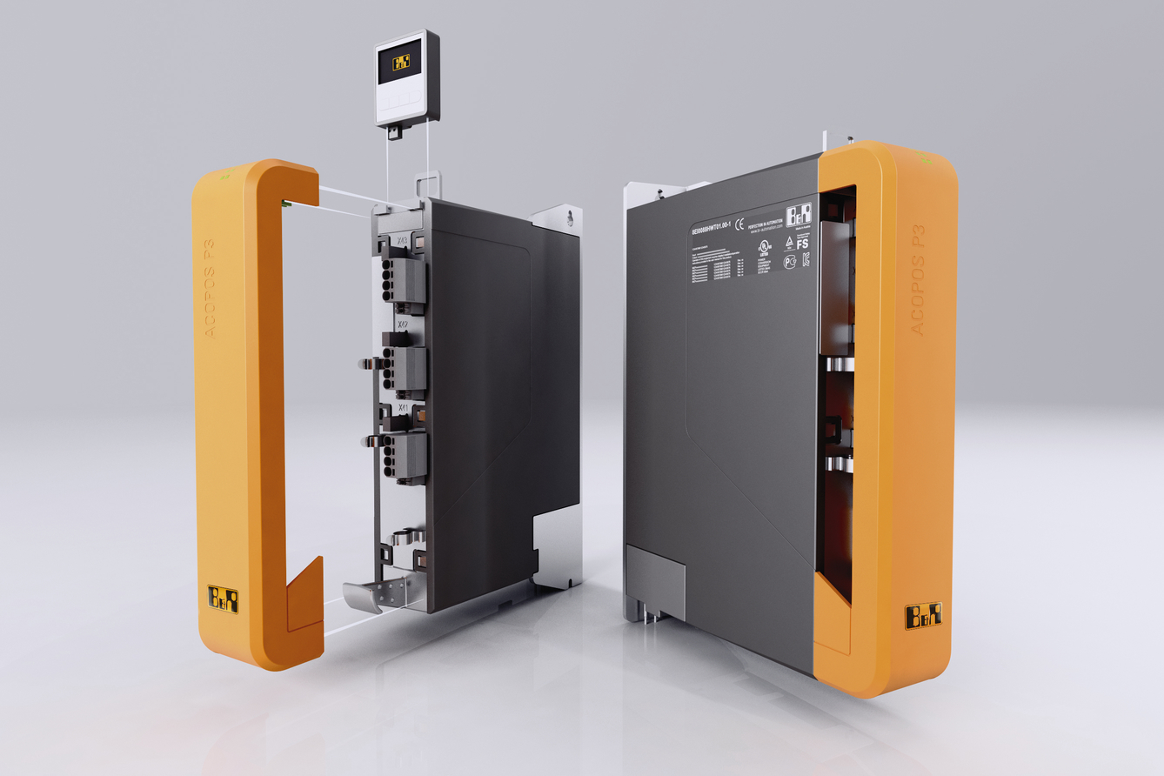
B&R will be presenting the groundbreaking ACOPOS P3 three-axis servo drive at the SPS IPC Drives trade fair.

A proposito di B&R
B&R, una divisione del Gruppo ABB, è leader globale nell'automazione industriale con sede in Austria. B&R combina tecnologia all'avanguardia con ingegneria avanzata per fornire ai clienti, praticamente di ogni settore, soluzioni complete per l'automazione di macchine e fabbriche, controllo del movimento, HMI e tecnologia di sicurezza integrata. Con gli standard di comunicazione IoT industriale tra cui OPC UA, POWERLINK e openSAFETY, nonché il software Automation Studio, B&R ridefinisce costantemente il futuro dell'ingegneria dell'automazione. Lo spirito innovativo che mantiene B&R all'avanguardia nell'automazione industriale è guidato dall'impegno a semplificare i processi e a superare le aspettative dei clienti.
Per maggiori informazioni, visita www.br-automation.com

